2016年11月8日
メディアご担当者
報道ご担当者 各位
東京キャンピングカーレンタルセンター(東京C.R.C.)
「日光国立公園マウンテンランニング大会」に協賛！
ベストコンディションでマラソン/トレラン大会に参加できる
ランナー向けの新しいキャンピングカーの使い方を提案！

株式会社ファインシード（本社：東京都渋谷区、代表取締役社長：頼定 誠）が運営する、「東京キャンピングカーレンタルセンター（東京C.R.C.）」は、11月13日（日）、日光で開催する「第一回日光国立公園マウンテンランニング大会」に協賛することをお知らせいたします。
会場では10月に新車で導入した予約殺到の大人気キャンパー「TOYOTA ハイエース パタゴニア」を展示。
レンタカーとは思えない程に高級感溢れたキャンピングカーの車内を公開致します。
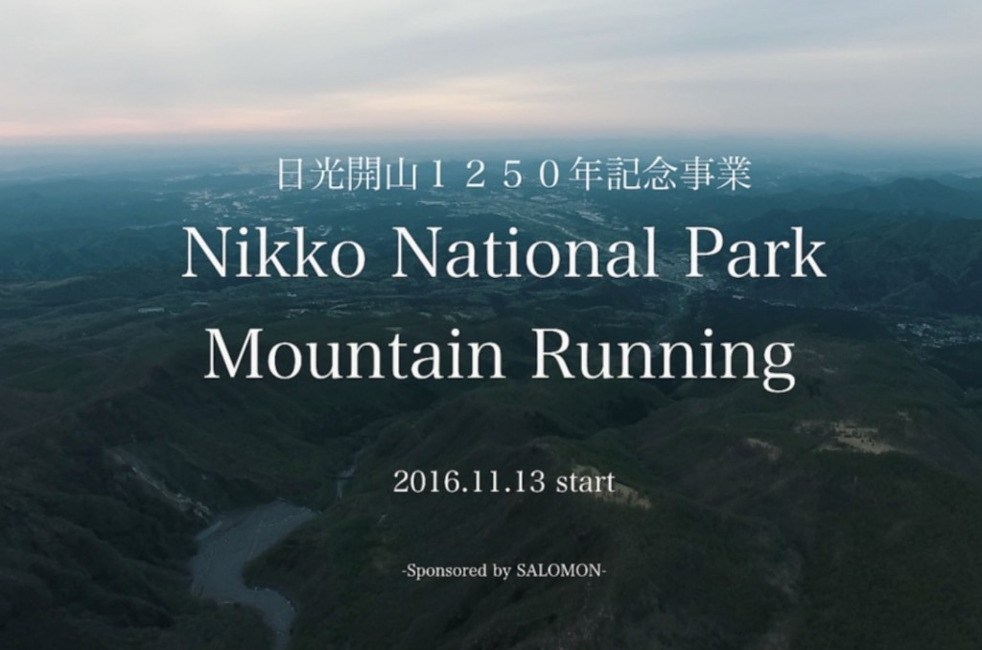
■第一回日光国立公園マウンテンマラソン 出展の狙い
「第一回日光国立公園マウンテンマラソン大会」は今年、「勝道上人」による日光開山1250年を迎える記念の年に開催されるマラソン大会です。東京キャンピングカーレンタルセンター(東京C.R.C.)では、大人気キャンパー「TOYOTA ハイエース パタゴニア」を展示。キャンパー装備も充実の広々とした車内で、快適な車中泊ができるキャンピングカーを大会参加ランナーの方々に知っていただき、キャンピングカーを利用してベストコンディションにて大会に参加していただくことを目的として出展いたします。

【大会記念キャンペーンを実施】
さらに、東京C.R.C.では、日光国立公園マウンテンランニング大会協賛記念としてキャンペーンを実施致します。
- キャンピングカー1円レンタルキャンペーン
東京C.R.Cのフェイスブック上での日光記念キャンペーン記事に「いいね」とコメントをしてくださった方の中から、抽選で１名にキャンピングカー2泊3日を1円でレンタルできる権利をプレゼント！
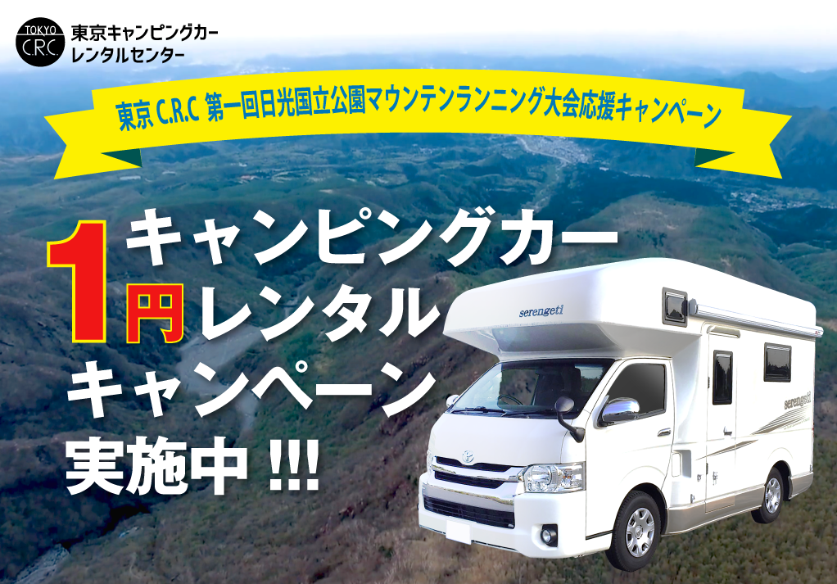

- ランナー応援キャンペーン
東京C.R.Cのキャンピングカーを利用してマラソン＆トレラン大会に参加する方には、ご利用金額20%OFFでキャンピングカーをレンタルすることができる、超お得なキャンペーンを実施！よりお手軽に、キャンピングカーをご利用いただけます。

※詳しい内容は東京C.R.C フェイスブックにてご確認ください。
https://www.facebook.com/tokyocrc/

■展示車両「ハイエース パタゴニア」
TOYOTAハイエース ロングワゴンベースのキャブコンタイプ。
リヤエントランスで他に類をみない高級感溢れるラウンジシート。リビングのエアボリュームを重視したフロアプランで広さを実現。開放感に満ちた空間を演出します。水回り・収納スペースの充実で、快適な車中泊をお届けしします。もちろん、更衣スペースもあるため、大会参加前、参加後の着替えも問題ありません。
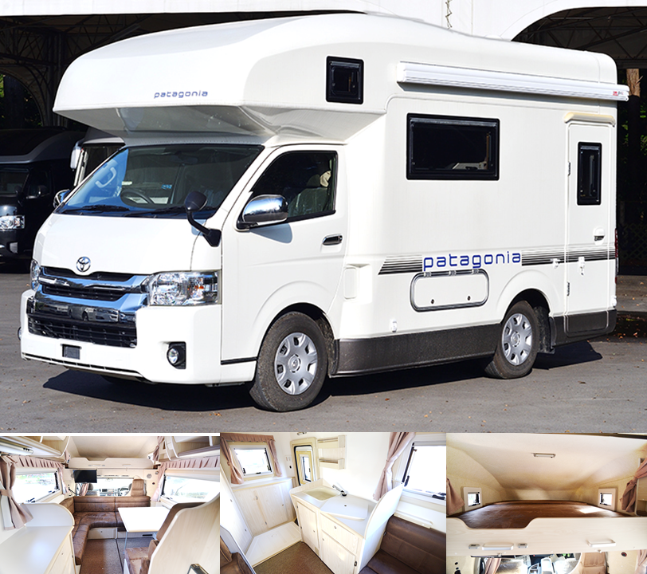
TOYOTA ハイエース パタゴニア

【主なキャンパー架装内容】
●FFヒーター ●サブバッテリー ●走行充電システム●給水タンク（給水40L ポリタンク×2 排水40L）
●62L冷蔵庫 ●電子レンジ ●ＥＴＣ ●バックモニター付ミラー ●サイドオーニングテントなど

【ご利用料金】
24時間利用 平日24,000円／休日29,000円／ハイシーズン39,000円 （税別）

【第一回日光国立マウンテンランニング大会】
期日: 2016年11月13日(日)
時間: 5:00～16:00
会場: 日光二社一寺表参道
主催: 日光トレイルランニング実行委員会
URL： http://www.nikkorun.com/

【キャンピングカーのご予約・詳細はこちらから】
東京キャンピングカーレンタルセンター（東京C.R.C.）
URL： http://tokyo-crc.com/
メール：contact＠tokyo-crc.com
電話： 03-6450-5816
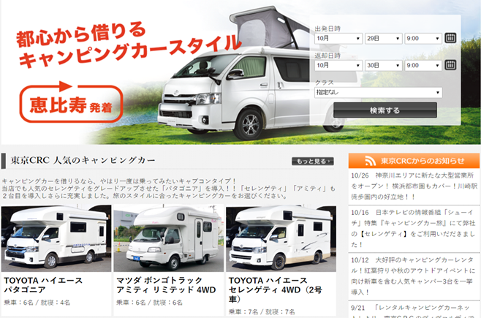
都内近郊からもアクセスの良い恵比寿で発着が可能な他、川崎（神奈川）・川口（埼玉）ガレージでもレンタル・返却ができます。

名 称： 株式会社ファインシード
所在地： 〒150‐0011東京都渋谷区東3-24-2恵比寿STビル2階
代 表： 代表取締役社長 頼定 誠
ＵＲＬ： http://www.fineseed.net/
本リリースに関するお問い合わせはこちらまで
株式会社ファインシード
キャンピングカーレンタル事業担当：吉田 contact@fineseed.net
TEL：03-5766-1770 Fax：03-5766-1780
http://www.fineseed.net/

